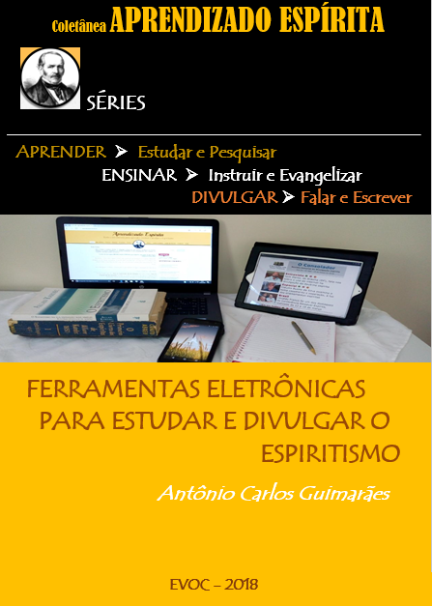

Ferramentas eletrônicas para

estudar e divulgar o Espiritismo

Antônio Carlos Guimarães

Ferramentas eletrônicas para estudar e divulgar o Espiritismo

Antônio Carlos Guimarães

Data da publicação: 30/03/2018

CAPA Antônio Carlos Guimarães
REVISÃO: Astolfo Olegário Oliveira Filho
PUBLICAÇÃO: EVOC – Editora Virtual O Consolador
Rua Senador Souza Naves, 2245 – CEP
86015-430 Fone: (43) 3343-2000
http://www.oconsolador.com.br
Londrina – Estado do Paraná

Dados internacionais de catalogação na publicação
Bibliotecária responsável Maria Luiza Perez CRB9/703

 | Guimarães, Antônio Carlos.
G976f | Ferramentas eletrônicas para estudar e divulgar o espiritismo / Antônio Carlos Guimarães; revisão de Astolfo Olegário Oliveira Filho. -- Londrina, PR : EVOC, 2018.  55 p. : il. -- (Coletânea Aprendizado Espírita).
 | 11113113 p.
 | Capa do livro: montagem do autor
 | 1. Espiritismo-mídias eletrônicas. 2. Portais e sites espíritas. 3. Espiritismo-estudo e ensino I. Oliveira Filho, Astolfo Olegário. II. Título.
CDD 133.9
19.ed.

Sumário
Unidade e exposição didática 4
Textos condensados e leves 5
facilidade para leitura e pesquisa 5
O leitor pode ajudar a melhorar a qualidade 5
APRESENTAÇÃO 6
1 informações introdutórias 8
1.1 Obras de referências espíritas 8
1.2 Hipertexto e leitura on-line 10
1.3 E-readers, e-books, audiobooks, softwares de leitura 13
2 FERRAMENTAS AUXILIARES DA REDAÇÃO 15
2.1 Muitos são os dicionários 16
2.2 Dicionários especializados 17
2.3 Dicionários eletrônicos 18
2.4 Caixa de ferramentas eletrônicas para redação 20
2.5 Termos de gramática e estilística 24
3 FACILITANDO A VIDA DO LEITOR 29
3.1 Apresentação 29
3.2 Preocupando-se com o leitor 29
3.3 Sua excelência – o leitor 30
3.4 Pense bem antes de escrever 31
3.5 Componha o texto mirando o leitor 31
3.6 Elabore um texto coeso e coerente 32
3.7 Monte um conjunto harmônico, leve e fácil de ler 33
4 FERRAMENTAS AUXILIARES DO ESTUDO E ENSINO ESPÍRITAS 37
4.1 Posição do Aprendizado Espírita 37
4.2 Sites com materiais para estudo 38
4.3 Sites leitura/pesquisa on-line 39
4.4 Aplicativos – app 40
5 FERRAMENTAS AUXILIARES DA PESQUISA ESPÍRITA 43
5.1 Apresentações ppt e palestras 43
5.2 Artigos 44
5.3 Biblioteca virtual 44
5.4 Busca em acervos e portais 44
5.5 Biografias 45
5.6 Casos e crônicas 45
5.7 Mensagens 46
5.8 Ensaios e teses 46
5.9 Entrevistas 46
5.10 Jornais e revistas 46
5.11 Materiais de referência 48
5.12 Vídeos, áudios e rádios 49
5.13 Vocabulário 50
5.14 Enciclopédia 50
5.15 Federações Espíritas 50
Autor 51
Mapa Mental – Visão simplificada do Saber Doutrinário Espírita 53
Mapa Mental – A Comunicação na Casa Espírita 54
Coletânea Aprendizado Espírita

Instrutor Guima
Caro(a),

A Coletânea APRENDIZADO ESPÍRITA tem por objetivo disponibilizar em novos formatos os temas mais relevantes divulgados no site Aprendizado Espírita Net, no qual são geralmente agrupados por MÓDULOS, e dentro desses por SÉRIES, quando é o caso.

Assim, além do texto on-line, no site citado, a Coletânea estará disponível off-line em texto eletrônico (e-book) ou texto impresso (livreto).

Unidade e exposição didática

Nesses novos formatos, os diversos textos agrupados nas Seções TEMÁTICAS do site ganham unidade e exposição didática, reunidos nas seguintes dimensões:

- APRENDER → ENSINAR e →DIVULGAR – a ordem lógica do APRENDIZADO ESPÍRITA.



Textos condensados e leves

Os textos foram condensados e escritos numa linguagem didática, objetiva e leve, apoiados por figuras, diagramas, mapas mentais e resumos, e com a intervenção de um personagem-instrutor, cuja função pedagógica é cativar, motivar, fazer companhia ao leitor, substituindo e representando o instrutor ou comunicador presencial.

facilidade para leitura e pesquisa

O design, a diagramação e a formatação da Coletânea foram pensados para propiciar boa visualização em dispositivos eletrônicos.

Os índices, títulos, intertítulos, links eletrônicos (internos e externos) e referências, bem distribuídos ao longo do texto, objetivam facilitar o manuseio, a leitura e a pesquisa dos assuntos.

O leitor pode ajudar a melhorar a qualidade

Críticas e sugestões sinceras, que nos ajudem a melhorar a qualidade desta Coletânea, serão sempre bem-vindas.

Antônio Carlos Guimarães

APRESENTAÇÃO

INCLUDEPICTURE "http://www.aprendizadoespirita.net/usuarios/144872/fotos/901696.png" \* MERGEFORMATINET Instrutor Guima

Cara(o),

Foram muitas as facilidades que a tecnologia trouxe para os que escrevem, estudam ou buscam informações: editores de textos, aplicativos de leitura, revistas, jornais e textos on-line, e-books, plataformas de estudo a distância, salas virtuais de estudo, sites de pesquisas, obras de referência on-line, vídeos, bancos de monografias e teses, bibliotecas virtuais, etc.

E, isso, claro, alcançou também a Doutrina Espírita, pois incontáveis recursos eletrônicos voltados ao Espiritismo estão atualmente à nossa mão, instantaneamente — seja no celular, no tablet ou no computador.

Assim, uma boa dica para quem estuda, escreve e/ou divulga o Espiritismo por meio de posts, artigos, palestras, é criar, no grupo de Favoritos da internet, um conjunto de ferramentas eletrônicas de redação, estudos e pesquisas de temas espíritas.
Você certamente tem suas fontes preferidas, e pode pesquisar e anotar outras, mas se quiser algumas sugestões, consulte este texto, com o qual nos propomos a arrolar materiais e ferramentas eletrônicos úteis para quem quer estudar, ensinar ou divulgar a Doutrina Espírita: textos, revistas, jornais, referências e indicações de livros, aplicativos, cursos e sites para a informação, a aprendizagem, a docência e a divulgação da Espiritismo.

Bom proveito!

1 informações introdutórias

INCLUDEPICTURE "http://www.aprendizadoespirita.net/usuarios/144872/fotos/901696.png" \* MERGEFORMATINET Instrutor Guima

1.1 Obras de referências espíritas

Obras de referência são as que servem de base como primeiro instrumento de consulta e pesquisa no estudo de assuntos doutrinários. São bibliografias, catálogos, dicionários, enciclopédias, glossários, guias, índices, manuais, repertórios, tesauros, entre outros trabalhos do gênero que propiciam o rápido acesso ao conteúdo procurado ou a indicação das fontes a serem consultadas em pesquisas ou estudos doutrinários, atendendo a finalidades variadas de preparação de palestras, aulas, estudos individuais e em grupo, esclarecimento de dúvidas, redação de artigos e livros.

Nos textos (1) e (2) a seguir, você encontrará mais informações sobre o tema e uma lista das obras de referências espiritas existentes entre nós.
Mas há também bons materiais de referência informatizados, que tornam a busca e localização do tema demandado praticamente instantâneas, cujos links indicamos abaixo.
- Veja ONDE ENCONTRO Obras Espíritas de Referência
- Veja a Seção Estudo Pessoal da Doutrina Espírita – EPE (aqui)
- 1) Obras de referência na literatura espírita – FEB. (aqui)
- (2) Obras de referência do espiritismo. Geraldo Campetti Sobrinho. Disponível (aqui)
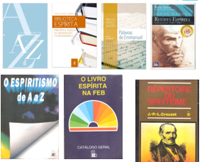
Fig. 1 – Obras de referência espíritas, publicações da FEB

1.2 Hipertexto e leitura on-line
Hyperlink... que permite efetivar ágeis deslocamentos de navegação on-line por cais de informações nunca dantes aportados.
Antônio Carlos S. Xavier, atualizando Camões
Para navegar hipertexto não há um roteiro dirigido, apenas sugerido, podendo cada um usar sua própria carta náutica.
(In Navegar é preciso: os novos caminhos do saber)
O livro/texto organiza-se de forma necessariamente linear e sequencial. 0 hipertexto* ― e a hiperleitura que ele permite ― transformam as relações possíveis entre as imagens, os sons e os textos associados de maneira não linear, mediante conexões eletrônicas. Hiperleitura é uma nova relação do leitor com o texto. (ROGER CHARTIER)

Se bem que todas as novas possibilidades e atrativos da leitura on-line, ela é mais difícil e cansativa. Enquanto não dispomos de e-readers que podem ser tratados como livros (imitam suas páginas, podem ser dobrados, riscados, anotados, etc.), a leitura em tela vai exigir cuidados com a postura, a proximidade da tela, o tamanho das fontes.

Esse é um aspecto, mas por outro lado ela oferece alguns benefícios, tais como:

- O texto é não linear: o leitor/navegador vai descobrindo rotas e caminhos, conforme seu interesse e necessidade.

- A leitura é mais rápida (porém, superficial, dispersiva e de menor qualidade)

- O leitor cria suas próprias trilhas de leitura (salta textos, dispensa links, muda de página, de site etc.)

- É facilmente armazenável, portável, acessível e permanentemente disponível (em qualquer local, hora etc.)

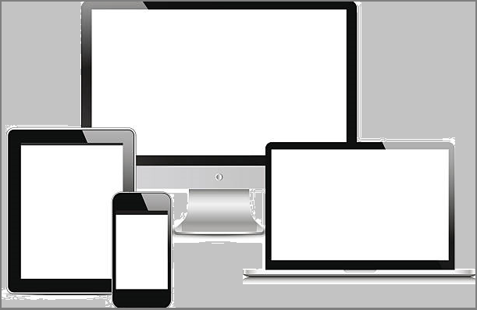

Fonte: https://pt.freeimages.com/

(*) Hipertexto é termo do ambiente informático, assim definido: documento capaz de incluir em seu conteúdo ligações com outras partes do mesmo documento ou com documentos diferentes. As ligações normalmente são indicadas através de uma imagem ou texto em uma cor diferente ou sublinhado. Ao clicar na ligação, o usuário é levado até o texto ligado.

1. Apresentação de informações escritas, organizadas de tal maneira que o leitor tem liberdade de escolher vários caminhos, a partir de sequências associáveis possíveis entre blocos vinculados por remissões, sem estar preso a um encadeamento linear único.

2. Forma de apresentação de informações em um monitor de vídeo, na qual algum elemento (palavra, expressão ou imagem) é destacado e, quando acionado (geralmente mediante um clique de mouse), provoca a exibição de um novo hipertexto com informações relativas ao referido elemento. São textos em que algumas palavras funcionam como chaves de acesso para outros textos. Na Internet, um hipertexto pode levar o usuário a outra parte da página, a outra página, a outro site e a enviar um e-mail.

Fontes:

- DICIONÁRIO DE INFORMATIQUÊS. Disponível em:
http://www.uol.com.br/mundodigital/dicionarios Acesso em: 3 set 2002
- DICIONÁRIO HOUAISS. Verbetes de Informática. São Paulo: Editora Objetiva, 2001.
- GENNARI, Maria Cristina. Minidicionário de Informática. São Paulo: Saraiva, 1999.

1.3 E-readers, e-books, audiobooks, softwares de leitura

A tecnologia acabou com os limites entre meio papel e meio digital. Vejam que qualquer texto em papel pode virar digital (escaneamento). E qualquer texto digital pode virar papel (impressão).

Assim, se pode transformar a hemeroteca “papel” em “virtual” ― e vice-versa. Já para facilitar a leitura, há várias tecnologias disponíveis, como: e-readers, e-books, audiobooks.



Fonte: https://pt.freeimages.com
Há também programas (muitos deles livres) que leem textos em voz alta, como estes:

- Para textos em PDF, o Adobe Reader possui este recurso: Visualizar / Ler em voz alta / Ativar leitura em voz alta

- Textos em PDF e sites da internet podem ser lidos por meio do programa Microsoft Edge

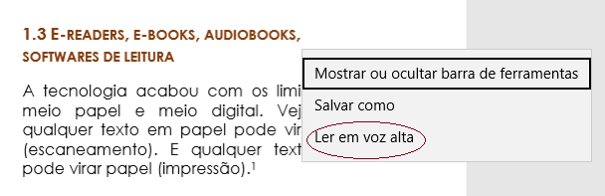

O programa Microsoft Edge (buscador e leitor arquivos eletrônicos) possibilita a audição de textos em PDF e de textos na Internet

Há ainda o Liane TTS, um sintetizador de voz para leitura de tela, criado pelo Serpro. Mais informações, neste link: https://goo.gl/AFpPHG | 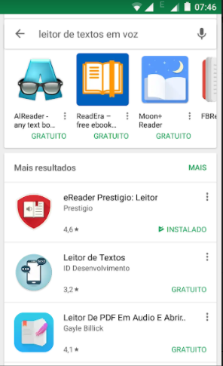
Para os smartphones, estão disponíveis diversos aplicativos que leem textos em PDF, como os que estão na figura ao lado

2 FERRAMENTAS AUXILIARES DA REDAÇÃO

INCLUDEPICTURE "http://www.aprendizadoespirita.net/usuarios/144872/fotos/901696.png" \* MERGEFORMATINET Instrutor Guima

Com o avanço da tecnologia, não podemos prescindir de um editor de texto ou de um dicionário eletrônico, por exemplos.

Mas há muitos outros recursos.

De fato, qualquer um que escreva – o estudante, o profissional liberal, o comerciante, o escritor – e assim também qualquer pessoa que redija uma mensagem, um recibo, uma carta – todos nós, uma hora ou outra, podemos fazer uso de um recurso eletrônico.

E entre os instrumentos informatizados de apoio à escrita estão: dicionários, manuais de redação, conjugadores verbais, lições e cursos on-line de português, tira-dúvidas e dicas de gramática e redação.

Sigamos em frente, para falar um pouco sobre isso.

2.1 Muitos são os dicionários

INCLUDEPICTURE "http://www.aprendizadoespirita.net/usuarios/144872/fotos/901696.png" \* MERGEFORMATINET
― Se vamos falar de dicionários, melhor é começar pela definição. Vejamos:

DEFINIÇÃO

Conjunto de vocábulos duma língua ou de termos próprios duma ciência ou arte, dispostos, em geral, alfabeticamente, e com o respectivo significado, ou a sua versão em outra língua.

― Essa é uma definição corrente para dicionário, e foi extraída do Aurélio, que, no Brasil, é também sinônimo de dicionário.

― Mas dissemos definição, notaram? Isso mesmo. Os dicionários de definições são os mais comuns, mas há outros, entre eles alguns bem mais completos, que, além das definições, fornecem também informações sobre

- sinônimos
- antônimos
- ortografia
- pronúncia
- classe gramatical
- etimologia
- regência
― E há também os dicionários especializados: os que tratam particularmente de sinônimos, de etimologia, de regência.

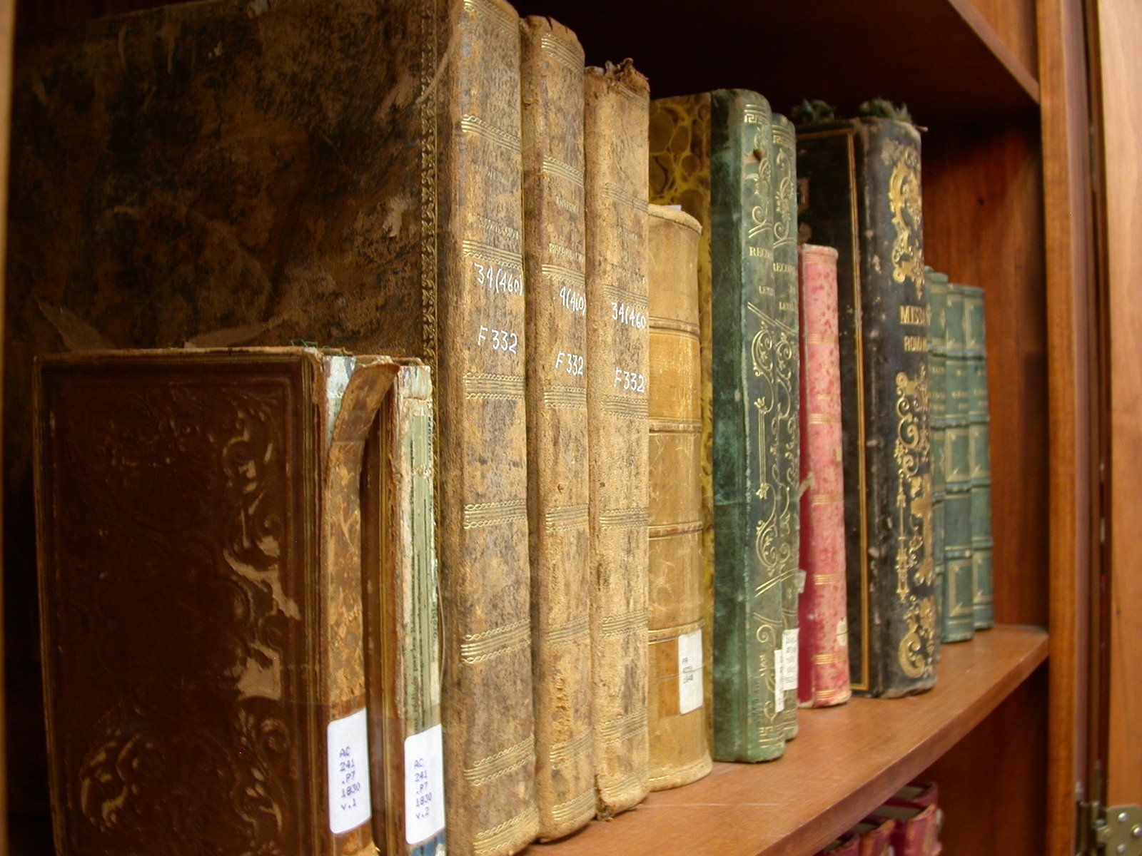

Fonte: https://pt.freeimages.com

2.2 Dicionários especializados

INCLUDEPICTURE "http://www.aprendizadoespirita.net/usuarios/144872/fotos/901696.png" \* MERGEFORMATINET
― Para este nosso início de conversa, podemos simplificar dizendo assim:

- Se você tem a palavra, mas não sabe o que significa – consulte um dicionário de definições.

- Se você tem a ideia, mas não a palavra para exprimi-la – consulte um dicionário de ideias afins (ou de analogias).

- Se você tem a palavra, sabe o seu significado, mas quer saber de sua origem – consulte um dicionário etimológico.

- Se você tem a palavra, sabe o(s) seu(s) significado(s), mas quer utilizá-la com bastante precisão – utilize um dicionário de sinônimos.

- Se você quer saber se o uso de determinada preposição muda (ou não) o sentido de uma palavra (verbo ou nome: substantivo e adjetivo) – consulte um dicionário de regência (verbal ou nominal, conforme o caso).

2.3 Dicionários eletrônicos

Quem redige com assiduidade deve possuir dicionários apropriados, como alguns dos mencionados ao final deste texto.



Dois bons sites eletrônicos disponíveis na Internet

Mas quem não os tem à mão, pode contar com alguns recursos disponíveis na internet, como estes, que listamos a seguir.

- Dicionário de definições: http://michaelis.uol.com.br/moderno/portugues/

- Dicionário de ideias afins http://alcor.concordia.ca/~vjorge/Thesaurus/

- Dicionário etimológico http://www.dicionarioetimologico.com.br/

- Dicionário de sinônimos
- http://www.sinonimos.com.br/

- Vocabulário ortográfico (volp)
http://goo.gl/XA45

2.4 Caixa de ferramentas eletrônicas para redação

INCLUDEPICTURE "http://www.aprendizadoespirita.net/usuarios/144872/fotos/901696.png" \* MERGEFORMATINET
Caro(a),

Você que escreve pode criar no seu equipamento um grupo de Favoritos da internet, com um conjunto de ferramentas eletrônicas de redação.

Eis uma sugestão:

- Dicionário
(Significados, noções gramaticais, acesso a dicionários de línguas estrangeiras): http://michaelis.uol.com.br/moderno/portugues/

- Dicionário analógico: http://www.aulete.com.br/analogico

- Dicionário criativo:
(Significados, sinônimos, palavras relacionadas, expressões, citações e imagens): http://dicionariocriativo.com.br/

- Dicionário de significados
(Significados, conceitos e definições): https://www.significados.com.br/
- Dicionário português:
(Definições e sinônimos, classe gramatical, palavras da mesma raiz, traduções, tendências, notícias e livros): http://dicionarioportugues.org/about

- VOLP:
(Ortografia do português): http://www.academia.org.br/abl/cgi/cgilua.exe/sys/start.htm?sid=23

- INFOPEDIA:
(Dicionários Porto Editora: significados, conjugador verbal, siglas, toponímia, antroponímia, termos médicos, vocabulário ortográfico. Com acesso também a dicionários de línguas estrangeiras):
https://www.infopedia.pt

- PRIBERAM:
(Definições, dúvidas de português, conjugador verbal): https://www.priberam.pt/

- PALAVRAS ESTRANGEIRAS: http://www.academia.org.br/abl/cgi/cgilua.exe/sys/start.htm?sid=24

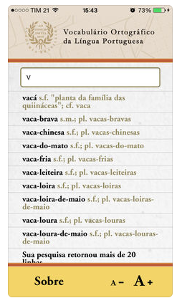

O VOLP, da Academia Brasileira de Letras, está disponível na Internet para consultas on-line. Há também um app gratuito que pode ser utilizado na iPhone ou iPad. Confira: https://goo.gl/3vTzLI

- PALAVRAS COMPOSTAS: http://www.linguabrasil.com.br/palavras-compostas.php

- CONJUGADOR VERBAL: http://www.conjugador.com.br/

- MANUAL DE REDAÇÃO: http://bd.camara.gov.br/bd/bitstream/handle/bdcamara/5684/manual_redacao.pdf

- MANUAL DE METODOLOGIA ACADÊMICA: http://www.unimar.br/universidade/nap/MANUAL_DE_METODOLOGIA_TCC_UNIMAR.pdf

- GRAMÁTICA: http://www.gramaticaonline.com.br/



Fonte: http://www.gramaticaonline.com.br/

- LIÇÕES DE PORTUGUÊS: http://www.recantodasletras.com.br/autor_textos.php?id=72333

- TIRA-DÚVIDAS DE PORTUGUÊS: http://www.soportugues.com.br/

- DICIONÁRIOS ESPECIALIZADOS: E, conforme seja sua atividade, coloque também um vocabulário ou glossário eletrônico: jurídico, de administração, de finanças, de economia, de RH, etc.

Para isso, consulte este link:

https://educacao.uol.com.br/dicionarios/

2.5 Termos de gramática e estilística

INCLUDEPICTURE "http://www.aprendizadoespirita.net/usuarios/144872/fotos/901696.png" \* MERGEFORMATINET
Abaixo vão algumas definições e conceitos que ajudam a compreensão dos temas de que estamos tratando aqui:

Confira:

- Chavão. Sentença ou provérbio muito batido pelo uso.

- Circunlóquio. Rodeio de palavras; circuito, circuito de palavras, circunlocução, perífrase

- Clareza. Quer dizer qualidade de claro; caracteriza, pois, o texto compreensível, inteligível, luminoso, em que os pensamentos são encadeados de forma lógica e cristalina. Opõe-se ao estilo difuso, aquele no qual reinam confusão, obscuridade, anfibologia.

- Clichês ou Lugares-comuns. Expressões largamente empregadas que, em geral, reproduzem ideias prontas: fechar com chave de ouro; silêncio sepulcral; ilustre deputado.

- Coerência. Substrato lógico do texto. Conjunto de relações sintático-semânticas que unem as partes de um texto. O texto é coerente quando não há incompatibilidade entre as suas partes.

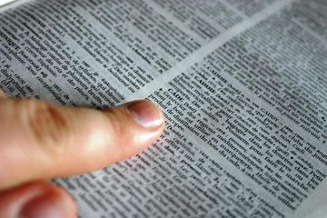

Fonte: https://pt.freeimages.com

- Coesão. Ligação de natureza gramatical (sintático-semântica) entre as partes de uma sentença ou de um texto. Expressa-se pelo uso adequado dos conectivos: preposições, conjunções e expressões de ligação.

- Concisão. Diz respeito à economia verbal, sem perda de força expressiva. Discurso conciso é aquele no qual não sobram palavras. Todas as existentes são necessárias; a supressão de qualquer uma afetaria o sentido. Ao estilo conciso, opõe-se o sentido vago, onde permeia a verbosidade: frases longas, palavras inúteis, detalhes dispensáveis, retórica excessiva.

- Inadequação vocabular. Vício de linguagem morfológico que consiste no emprego de vocábulo cujo sentido não se ajusta ao contexto em que se apresenta. É o caso de: Foram entregues duas arrobas de água. Para tornar adequada a construção, substituímos duas arrobas por dois litros ou água por batata, por exemplo, já que não se mede água em arrobas (arroba = 15 kg). Os parônimos são causa frequente de inadequação vocabular, como mandato em vez de mandado em frases do tipo: O juiz concedeu mandato de segurança.

- Intertítulos. Títulos descritivos utilizados para dividir em blocos o texto de uma matéria, de modo a facilitar a leitura e a organização das informações. Descreve o que se vai ler em seguida.

- Jargão. Nome que se dá à linguagem profissional. Deve ser evitado nos textos formais.

- Modismo. Modo de falar aceito pelo uso, conquanto seja ou pareça contrário às normas gramaticais. Espécie de lugar-comum, usado intensamente em dado momento, mas que deve ser evitado em textos formais: show de bola; correr atrás do prejuízo; a nível de.

- Precisão. Refere-se ao uso apropriado das palavras ou expressões técnicas. As palavras e expressões devem ser adequadas às ideias que se quer transmitir. Opõe-se ao estilo impreciso, que não respeita a conotação própria dos termos.

REFERÊNCIAS

- Dicionário de Gramática e Linguística. Paulo
Hernandes. Disponível em:
http://www.paulohernandes.pro.br/glossario/indice.html

- Dicionário Eletrônico Aurélio Século XXI. Positivo Informática Ltda. 2004

- Manual de Estilo. José Oiticica. Francisco Alves, RJ, 7ª edição, 1954

- Técnica do Estilo. Albertina Fortuna Barros. Fundo de Cultura, RJ, 2ª. edição, 1968

- Noções de Estilo. Helena Montezuma. Ediouro, RJ, s/d

- Redação linha a linha [Glossário]. Thaís Nicoleti de Camargo. Publifolha, SP, 2004

- Guia de Redação [Vocabulário]. João Luiz Ney. Nova Fronteira, RJ, 1995

- Dicionário de Gramática. Walmírio de Macedo. Ediouro, RJ, 1979

- Dicionário gramatical da língua portuguesa. Celso Pedro Luft. Editora Globo, Porto Alegre, RS, 1973

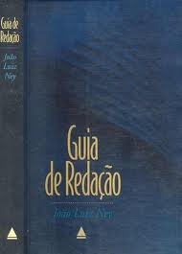

Capa do Guia de Redação, de João Luiz Ney – Ed. Nova Fronteira (Reprodução)

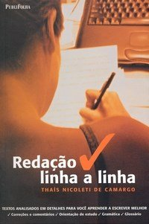

Capa de Redação linha a linha, de Thaís N. de Camargo – Ed. Publifolha (Reprodução)

3 FACILITANDO A VIDA DO LEITOR

3.1 Apresentação

INCLUDEPICTURE "http://www.aprendizadoespirita.net/usuarios/144872/fotos/901696.png" \* MERGEFORMATINET Instrutor Guima
Caro(a),

Estou de volta, desta feita para falar da pessoa mais importante que há para o ato da escrita – o leitor, e das maneiras de facilitar a sua vida.

Vamos lá.

3.2 Preocupando-se com o leitor

Facilitar a vida do leitor significa não o sobrecarregar de informações nem transferir a ele a responsabilidade por interpretar o texto à busca do essencial.

É escrever com a preocupação de tornar fácil a leitura, adequando a linguagem, a composição, a formatação do texto ao seu nível e interesse, para permitir que compreenda de imediato e sem dificuldade o que se quer transmitir: informação, ensinamento, orientação, convencimento.

Assim, antes de escrever, reflita sobre os tópicos seguintes.

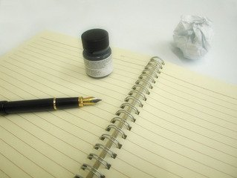

Fonte: https://pt.freeimages.com

3.3 Sua excelência – o leitor

“Bom texto é aquele fácil de ser lido”.

- Redigir é verbo transitivo: escreva para o leitor

- Redigir é comunicar: atente para o repertório e o vocabulário do leitor

- Redigir é cativar: use o tom adequado, escreva com naturalidade e forneça informações objetivas, pertinentes, confiáveis e relevantes

- Redigir é mirar o interesse e a necessidade do leitor: produza um texto que atenda suas expectativas

3.4 Pense bem antes de escrever

INCLUDEPICTURE "http://www.aprendizadoespirita.net/usuarios/144872/fotos/901696.png" \* MERGEFORMATINET

Sem um plano, até o melhor escritor se perde. Sua pena correrá sem orientação, com traços incertos e dados incorretos, ao acaso. (BUFFON. Discurso sobre o Estilo)

- Analise o assunto, delimite e especifique o tema, formule o objetivo, identifique o(s) destinatário(s), estabeleça a linguagem a ser utilizada, ordene as ideias, escolha os argumentos, planeje o texto

3.5 Componha o texto mirando o leitor

INCLUDEPICTURE "http://www.aprendizadoespirita.net/usuarios/144872/fotos/901696.png" \* MERGEFORMATINET

O estilo pode ser muito claro e muito alto; tão claro que o entendam os que não sabem e tão alto que tenham muito que entender os que sabem. (Padre ANTÔNIO VIEIRA)
- Distribua harmoniosamente o texto pela estrutura. Na introdução, focalize bem o tema. No desenvolvimento, proceda ao seguimento lógico-progressivo das ideias. Na conclusão, finalize coerentemente com o propósito inicial

- Ponha cada ideia num parágrafo. Defina a quantidade de parágrafos. Estabeleça a ideia central dos parágrafos (tópico frasal) para facilitar seu desenvolvimento. Procure variar o tamanho dos parágrafos

- Ponha a informação mais importante no início da frase

- Escreva para ser lido: redija com ordem, método e objetividade — isso torna o texto leve e agradável

3.6 Elabore um texto coeso e coerente

INCLUDEPICTURE "http://www.aprendizadoespirita.net/usuarios/144872/fotos/901696.png" \* MERGEFORMATINET

Se você ler os grandes cientistas ou os grandes críticos, verá que, com raríssimas exceções, eles são sempre claros e não se envergonham de explicar bem as coisas. (UMBERTO ECO. Como se faz uma tese)

- Elabore um texto inteligível. Mantenha sequenciamentos lógicos e faça transições claras entre as ideias
- Estabeleça conexão entre os argumentos e faça o texto evoluir no compasso lógico do pensamento.

- Organize metodicamente as ideias e concentre-se no ponto de vista que assumir

- Deixe clara a conexão lógica entre as sentenças, os parágrafos e demais partições do texto

- Selecione rigorosamente os exemplos e argumentos. Explique bem as afirmações que fizer

- Indique os passos essenciais dos raciocínios. Demonstre o caminho seguido nas conclusões

- Observe a coerência interna do texto. Verifique se as ideias e argumentos estão em conformidade com a realidade externa

3.7 Monte um conjunto harmônico, leve e fácil de ler

INCLUDEPICTURE "http://www.aprendizadoespirita.net/usuarios/144872/fotos/901696.png" \* MERGEFORMATINET

Corte sem dó... Em vez de ter dó das palavras, tenha dó do leitor. (MARIA ELENA O. ASSUMPÇÃO; MARIA OTILIA BOCCHINI. Para escrever bem)

- Redija de forma simples, direta, concisa, correta e clara

- Evite acumular pormenores e repetir palavras e ideias

- Prefira frases curtas, ordem direta, voz ativa, forma positiva

- Utilize verbos no infinitivo e palavras simples, fortes e precisas

- Varie o tamanho e a estrutura das frases e a forma de iniciar os parágrafos

- Evite intercalações extensas e explicações entre vírgulas

- Dê ao texto uma titulação apropriada. Inclua títulos e subtítulos

- Distribua intertítulos descritivos para informar o que virá a seguir

- Capriche na diagramação: fontes, destaques, espaços, marcadores

- Disponha ilustrações (tabelas, gráficos, figuras) para auxiliar na compreensão do texto

- Crie anexos para fornecer informações acessórias, mas importantes: digressões, longos históricos, multiplicidade de casos ou exemplos etc.

- Informe logo de início o propósito do texto



Capa de Para escrever bem, Editora Manole (Reprodução)

referências

- Guia de redação. João Luiz Ney. Ed. Nova Fronteira, Rio de Janeiro, 1995

- Os cientistas precisam escrever. Robert Barrass. T. A. Queiroz, SP; EDUSP, SP, 1979

- Desburocratização linguística. Como simplificar textos administrativos. Neide Rodrigues de Souza Mendonça – Pioneira, SP, s/d
- Para escrever bem. Maria Elena Ortega Ortiz; Maria Otília Bocchini. Ed. Manole, SP, 2002

- A arte de escrever bem – um guia para jornalistas e profissionais do texto. Dad Squarisi; Arlete Salvador - Ed. Contexto, São Paulo, 6ª. Edição, 2009

- Escrever melhor – um guia para passar os textos a limpo. Dad Squarisi; Arlete Salvador - Ed. Contexto, São Paulo, 2009

- A redação eficaz. José Paulo Moreira de Oliveira. Ed. Elsevier, RJ, 2008

- Moderna redação empresarial. Edméa Garcia Neiva. Ed. IOB/Thompson, São Paulo, 2003

- Redação empresarial. Escrevendo com sucesso na era da globalização. Miriam Gold. MakronBooks, SP, 1999

- Um estilo agradável – como escrever para ser lido. André Conquet. Editorial Pórtico, Lisboa

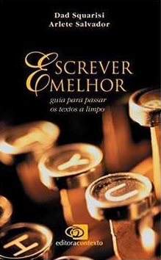
Capa Escrever Melhor – Dad Squarisi e Arlete Salvador (Reprodução)

4 FERRAMENTAS AUXILIARES DO ESTUDO E ENSINO ESPÍRITAS

INCLUDEPICTURE "http://www.aprendizadoespirita.net/usuarios/144872/fotos/901696.png" \* MERGEFORMATINET Instrutor Guima
Caro(a),

Nesse passo, e antes de indicarmos as fontes eletrônicas de pesquisa e estudo que seguem logo abaixo, é preciso que atentemos bem para o posicionamento doutrinário do site Aprendizado Espírita, em face da obra da Codificação Espírita.

4.1 Posição do Aprendizado Espírita

Neste texto, vão indicações de links eletrônicos relacionados ao Espiritismo, que tanto servem ao leitor que quer estudar pessoalmente a doutrina como àquele que a ensina e/ou divulga, por meio de artigos, blogs, redes sociais, palestras, sites, etc.

Procuramos selecionar os materiais segundo sua serventia doutrinária, ou seja, conteúdos que possam ser úteis para quem busca se informar sobre a Doutrina Espírita: estudos, artigos, jornais, revistas, referências bibliográficas, livros, e-books, vídeos, etc.
Mas, claro, nos foi impossível avaliar em profundidade as informações que contêm.

Por isso é importante que você tenha em mente os textos seguintes, que orientam a posição do Aprendizado Espírita acerca do dédalo de informações, opiniões e textos sobre a doutrina existente no mundo virtual.
- Pedra de toque (aqui)
- Separar os livros bons dos maus, os verdadeiros dos falsos (aqui)
- Fidelidade doutrinária (aqui)

INCLUDEPICTURE "http://www.aprendizadoespirita.net/usuarios/144872/fotos/901696.png" \* MERGEFORMATINET Instrutor Guima
Pois bem, posto isso, vamos em frente!

4.2 Sites com materiais para estudo
- FEB/ESDE: http://esde.febnet.org.br
- FEB/EADE: http://www.febnet.org.br/blog/topico/geral/estudos/eade/
- FEB/JORNAL DE ESTUDOS ESPÍRITAS:
- https://sites.google.com/site/jeespiritas/
- EADE/ESDE/EPM: http://bibliadocaminho.com/ocaminho/Tematica/EE/EEIndex.htm
- JESUS, KARDEC, FC XAVIER: http://bibliadocaminho.com/
- ESTUDOS: http://www.aeradoespirito.net/ConexoesEM/INDICE_Estudos.html
- ESTUDOS: http://www.cefak.org.br/site/portalAction.do?op=show&idConteudo=698
- ABA “TEMAS”: http://www.acasadoespiritismo.com.br/

4.3 Sites leitura/pesquisa on-line
- KARDECPEDIA - http://www.kardecpedia.com/
- BIBLIA ON-LINE: https://www.bibliaonline.com.br
- CODIFICAÇÃO ON-LINE:
- http://www.centroespirita.com.br/literatura/home/default.asp
- https://livrodosespiritos.wordpress.com
- https://evangelhoespirita.wordpress.com/
- https://livrodosmediuns.wordpress.com/
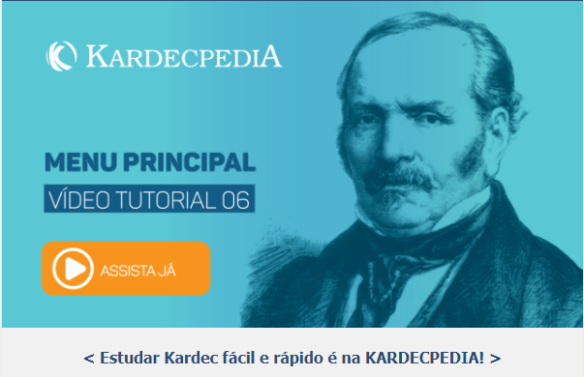

Capa da plataforma Kardecpedia

4.4 Aplicativos – app

INCLUDEPICTURE "http://www.aprendizadoespirita.net/usuarios/144872/fotos/901696.png" \* MERGEFORMATINET Instrutor Guima
Com a tecnologia da Internet e dos smartphones, surgiram também aplicativos para estudo e divulgação do Espiritismo. Abaixo, damos breve notícia de alguns deles. Confira.

APLICATIVO REVISTA REFORMADOR

A Federação Espírita Brasileira - FEB lançou aplicativo que permite acesso a edições online da revista Reformador. Veja aqui: https://goo.gl/1wZT5A:

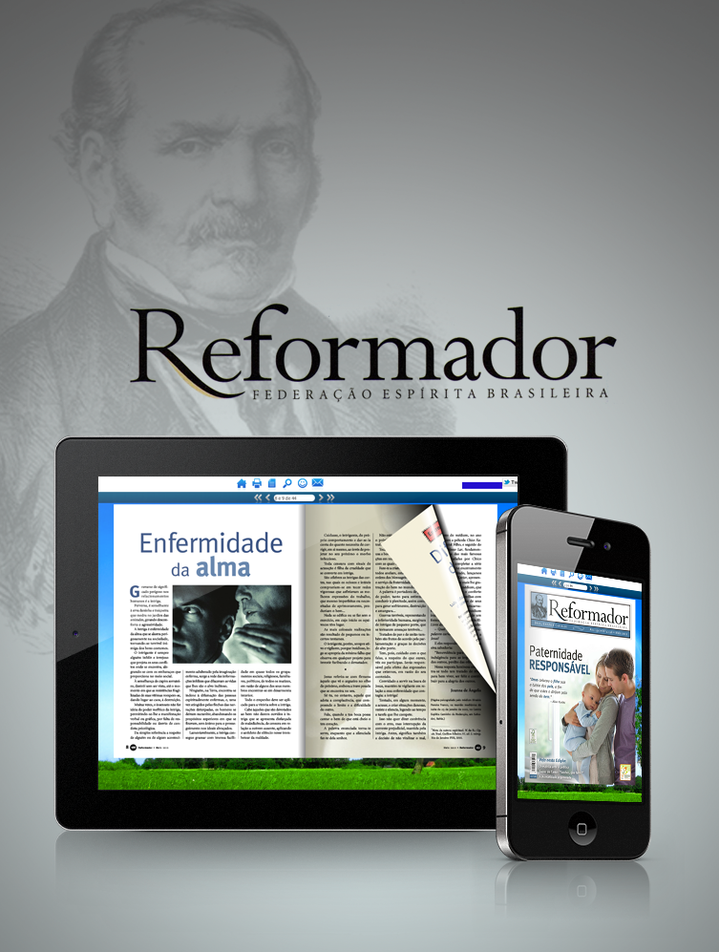

APLICATIVO FEBtv

A FEB lançou também o aplicativo FEBtv para acompanhamento da programação da TV da Federação Espírita Brasileira. Veja aqui: https://goo.gl/5AvYnR

APLICATIVO APRENDIZ ESPÍRITA

O aplicativo Aprendiz Espírita é uma ferramenta eletrônica que reúne parte do conteúdo de domínio público disponível sobre o Espiritismo e outros materiais produzidos por federações e grupos espíritas, tais como: e-books, audiobooks, vídeos, mensagens. Veja aqui: https://goo.gl/kNh921



PORTAIS ESPÍRITAS

Conheça estes aplicativos de portais espíritas:

- App Portal Saber Espiritismo: https://goo.gl/o1zXac
- App Portal SER: https://goo.gl/syiFxr

APLICATIVOS LEITORES DE TEXTOS

Para os smartphones, há diversos aplicativos, muitos gratuitos, para leitura e audição de textos (sites, ebooks). Um bom leitor é o eReader Prestigio: https://goo.gl/wwpsCx

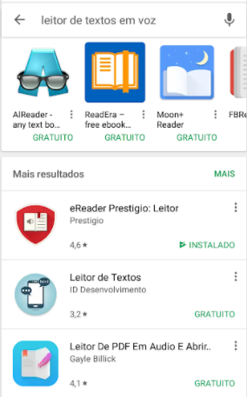

Leitores de textos no Play store (loja virtual de apps)

OUTROS APLICATIVOS ESPÍRITAS

Veja outros aplicativos voltados à informação e divulgação do Espiritismo. Aqui: https://goo.gl/LRPuXY

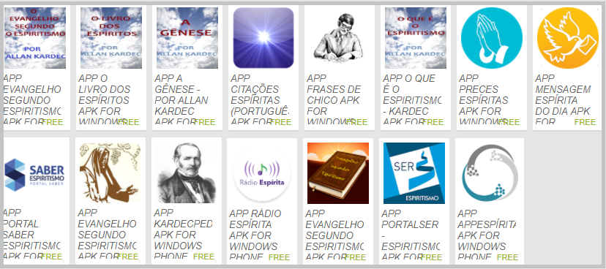

5 FERRAMENTAS AUXILIARES DA PESQUISA ESPÍRITA

INCLUDEPICTURE "http://www.aprendizadoespirita.net/usuarios/144872/fotos/901696.png" \* MERGEFORMATINET

Agora, vamos listar os sites e portais espíritas mais interessantes que encontramos, que poderão ajudá-lo – e muito – na tarefa espírita. Vamos lá

5.1 Apresentações ppt e palestras
- http://www.espirito.org.br/portal/download/pp/nosso-lar.html
- http://www.kardecian.org/ciclos-aulas-arquivo.html
- http://www.adde.com.br/palestra-acervo​
- http://bvespirita.com/Slides.html
- http://espiritizar.feemt.org.br/slides
- http://luzdoespiritismo.com/categoria/palestras-em-powerpoint
- http://www.redeamigoespirita.com.br/group/palestrasespritapowerpoint
- http://www.feparana.com.br/topico/?topico=1913


Capa do site Portal do Espírito

5.2 Artigos
- http://www.mundoespirita.com.br/?coluna=artigos
- http://www.agendaespiritabrasil.com.br/colunistas/
- http://bvespirita.com/Artigos.html
- http://www.aeradoespirito.net/Artigos/ArtIndice.html
- http://portalespirito.com/artigos.htm​
- http://www.acasadoespiritismo.com.br/ (Aba “Artigos”)

5.3 Biblioteca virtual
- http://www.oconsolador.com.br/linkfixo/bibliotecavirtual/principal.html
- http://www.bibliadocaminho.com.br/
- http://www.autoresespiritasclassicos.com
- http://bvespirita.com

5.4 Busca em acervos e portais
- http://www.oconsolador.com.br/linkfixo/oimortal/principal.html
- http://www.febnet.org.br/blog/download/downloads/
- http://www.saberespiritismo.com/
- https://www.portalser.org/
- http://www.luzespirita.org.br/
- http://www.portalkardec.com.br/
- http://doutrinaespirita.org/
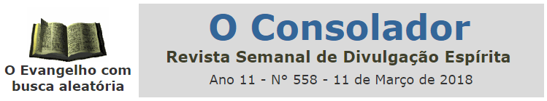

Capa site Revista Eletrônica o Consolador

5.5 Biografias
- http://www.febnet.org.br/blog/geral/pesquisas/biografias/
- http://www.oconsolador.com.br/linkfixo/biografias/principal.html
- http://bibliadocaminho.com/ocaminho/Tematica/BI/BIIndexAC.htm
- Autores Espíritas Clássicos/Biografias (aqui)
- http://www.caminhosluz.com.br/biografias.asp
- https://espirito.org.br/biografias/
- http://www.acasadoespiritismo.com.br (Aba “Biografias”)
- http://bibliadocaminho.com/ocaminho/Tematica/BI/A/BiA40.1.htm (Referências e dados biográficos de A. Kardec)
- http://bvespirita.com/Biografias.html

5.6 Casos e crônicas
- http://www.acasadoespiritismo.com.br/ (Aba “Causos”)
- http://www.caminhosluz.com.br/pesquisa.asp?s=irm%E3o%20X&p=1&tp=aut (Mensagens e crônicas de Irmão X

5.7 Mensagens
- http://www.caminhosluz.com.br/msg_total.asp (Mensagens e artigos diversos - Fácil pesquisa)
- http://www.caminhosluz.com.br/pesquisa.asp?s=emmanuel&tp=aut&x=0&y=0(Mensagens de Emmanuel)
- http://www.caminhosluz.com.br/pesquisa.asp?s=meimei&tp=aut&x=8&y=8 (Mensagens de Meimei)
- http://www.caminhosluz.com.br/pesquisa.asp?s=amelia&tp=aut&x=5&y=11(Mensagens e crônicas de Amélia Rodrigues)
- https://espirito.org.br/mensagens/
- https://mensagensespiritasapp.wordpress.com/page/8/

5.8 Ensaios e teses
- http://www.espiritualidades.com.br/index.htm
- http://www.febnet.org.br/blog/geral/pesquisas/teste-dissertacoes-1/
- http://www.amebrasil.org.br/2017/banco-de-teses

5.9 Entrevistas
- http://www.cvdee.org.br/pf_pub.asp

5.10 Jornais e revistas
- Jornal Libertação: http://goo.gl/OIopDm
- Jornal O Espírita Mineiro: https://www.uemmg.org.br/publicacoes/jornal-o-espirita-mineiro
- Jornal O Imortal: http://www.oconsolador.com.br/linkfixo/oimortal/principal.html
- Reformador: http://www.sistemas.febnet.org.br/acervo/
- Correio Fraterno do ABC: http://www.correiofraterno.com.br/acervo
- O Clarim: https://goo.gl/AURqnv
- Diversos jornais e revistas: http://bvespirita.com/Revistas.html
- Revista O Consolador: https://goo.gl/hZcq3M
- Revista Ciência Espírita: http://revistacienciaespirita.com
- Revista O Espírita: http://oespirita.com.br/
- Revista Reencarnação Feergs: http://www.fergs.org.br/a-reencarnacao?p=7186
- Saúde & Espiritualidade - AME/Brasil - http://www.amebrasil.org.br/2015/node/55
- Diversos periódicos: http://doutrinaespirita.org/periodicos/periodicos.html

Capa do site Vade Mecum Espirita

5.11 Materiais de referência
- http://www.vademecumespirita.com.br/
- http://www.guia.heu.nom.br/joao_goncalves_filho.htm
- http://ipeak.net/site/index.php
- Indicador Espírita Digital - João Gonçalves Filho
- http://www.febnet.org.br/blog/geral/pesquisas/apresentacao-3/
- http://www.sistemas.febnet.org.br/site/az/AZ-Vocabulos-e-Conceitos.php
- http://www.sistemas.febnet.org.br/acervo/
- http://www.febnet.org.br/blog/topico/geral/pesquisas/indice-da-revista-espirita
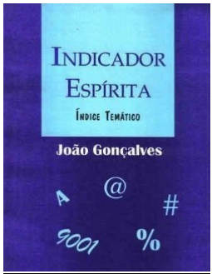

5.12 Vídeos, áudios e rádios
- http://espiritizar.org/videoaulas
- http://www.cefak.org.br/site/portalAction.do?op=showMediaCenter
- http://www.redeamigoespirita.com.br/video
- http://luzdoespiritismo.com/categoria/videos-palestras http://www.espiritualidades.com.br/videos.htm
- https://www.kardecriopreto.com.br/palestra-download/
- http://espiritismoemaudio.wikidot.com/audiolivros-narrados
- http://luzespirita.org.br/index.php?lisPage=videoaulas
- https://www.youtube.com/watch?v=VitjD5d8hzU
- http://doutrinaespirita.org/radio/emissoras.html
- http://doutrinaespirita.org/tv/emissoras.html
- http://doutrinaespirita.org/videos/videos.html?query=tudo 
Capa site http://espiritizar.feemt.org.br/

5.13 Vocabulário
- http://www.oconsolador.com.br/linkfixo/vocabulario/principal.html
- http://www.aeradoespirito.net/ArtigosCBI/GLOSS_TERMOS_PARAN_CBI.html​
- Dicionário Espírita - AVE
- Vocabulário Metapsíquico - G. Geley

5.14 Enciclopédia
- LUZ ESPIRITA ENCICLOPEDIA

5.15 Federações Espíritas
- http://www.febnet.org.br/
- http://feesp.com.br
- http://www.usesp.org.br/
- http://www.fergs.org.br/
- http://www.feparana.com.br/
- http://www.ceerj.org.br/portal/
- https://www.uemmg.org.br/
- http://federacaoespiritape.org/
- http://www.feego.org.br/


Autor

E-book - Capa do livro: montagem do autor
FICHA CATALOGRÁFICA
Ferramentas eletrônicas para estudar e divulgar o espiritismo / Antônio Carlos Guimarães; revisão de Astolfo Olegário Oliveira Filho. -- Londrina, PR : EVOC, 2018.
55 p. : il. -- (Coletânea Aprendizado Espírita).

1. Espiritismo-mídias eletrônicas. 2. Portais e sites espíritas. 3. Espiritismo-estudo e ensino I. Oliveira Filho, Astolfo Olegário. II. Título.
 | AUTOR: Antônio Carlos Guimarães é expositor e autor de livros espíritas.  autor de textos de administração e comunicação, professor de Contabilidade, Legislação Fiscal e Administração Tributária e Auditor-Fiscal (aposentado).
- Seu perfil está aqui: https://goo.gl/S1otnz
- Seus livros, que assinou com o pseudônimo de Antônio Lobo Guimarães, podem ser vistos aqui: https://goo.gl/ivS8zR e https://goo.gl/wTkGEC
- Seu site espírita é: http://aprendizadoespirita.net
- Seu site pessoal é: http://guimaguinhas.prosaeverso.net
- Contatos: guimalam@hotmail.com

LEITURA E IMPRESSÃO
Recomenda-se a leitura on-line deste texto e a impressão somente do estritamente necessário.
Se for imprimir, use o modo múltiplo ou livreto (2 páginas por folha, frente e verso), que, em face da diagramação adotada, obterá um texto de boa visualização/leitura.
Se houver ANEXOS (mapas mentais, diagramas), imprima-os separadamente em formato normal (1 página por folha, deixando o verso em branco)

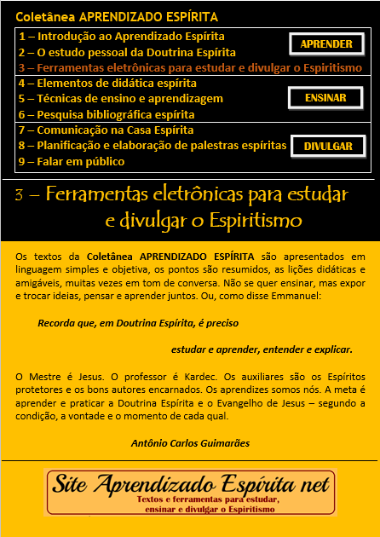

Mapa Mental – Visão simplificada do Saber Doutrinário Espírita

(*) Os originais destes mapas mentais estão em: https://goo.gl/q8fzCR e: https://goo.gl/Sy5fSh
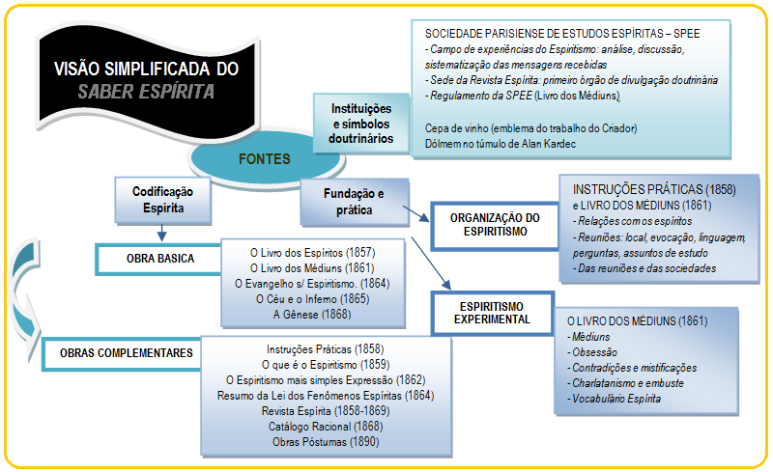

Mapa Mental – A Comunicação na Casa Espírita
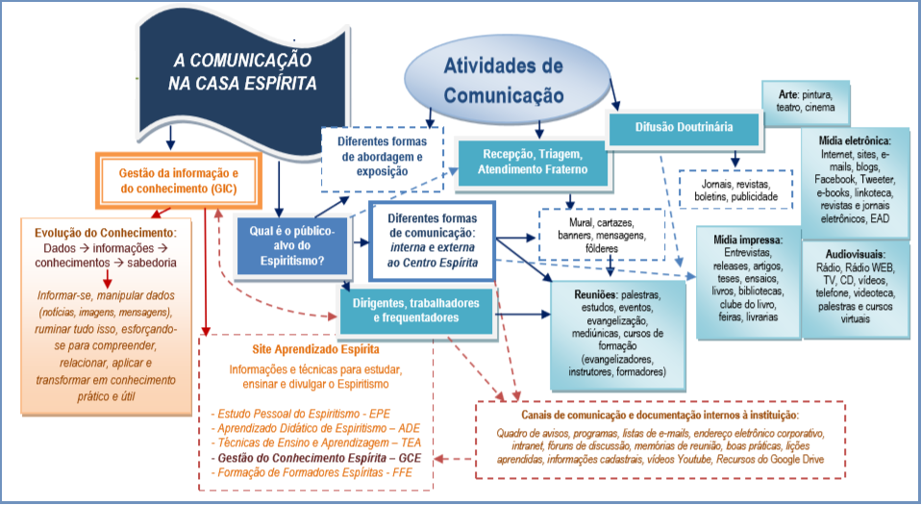

Sempre é importante destacar que a navegação pela rede – nos smarphones, tablets, notebooks, computadores – deve ser cercada de cuidados. Por isso, relembra-se a necessidade de se manter programas antivírus atualizados e o de se evitar sites não seguros e cliques inadvertidos em links desconhecidos.
Acervo ordenado de termos e conceitos (descritores) relacionados entre si, dentro de um domínio específico de conhecimento; thesaurus. (Dicionário Michaelis)
E se você tiver um texto escaneado e quiser transformá-lo em arquivo texto (Word, ou similar), pode usar o recurso ocr, que muitas impressoras já trazem.
BIBLIOT. Seção das bibliotecas reservada exclusivamente para o acervo constituído por coleções de jornais, revistas, periódicos e publicações em série. Por extensão: arquivo pessoal com recortes de jornais, revistas, fichas de leitura, etc.
Aplicativo é tradução da palavra inglesa application, cuja abreviação é app. Na informática, significa um tipo de software (programa de computador) concebido para desempenhar tarefas práticas, possibilitando ao usuário realizar determinados trabalhos.

